

МІНІСТЕРСТВО ОСВІТИ І НАУКИ УКРАЇНИ
ДЕПАРТАМЕНТ ОСВІТИ І НАУКИ КИЇВСЬКОЇ ОБЛАСНОЇ ДЕРЖАВНОЇ АДМІНІСТРАЦІЇ

НАВЧАЛЬНО-МЕТОДИЧНИЙ КАБІНЕТ ПРОФЕСІЙНО-ТЕХНІЧНОЇ ОСВІТИ У КИЇВСЬКІЙ ОБЛАСТІ

ДПТНЗ «БРОВАРСЬКИЙ ПРОФЕСІЙНИЙ ЛІЦЕЙ»



Методична розробка
уроку виробничого навчання

на тему: «Приготування супів молочних з крупою, макаронними виробами .Вимоги до якості .
Відпуск.

Розроблено:
Майстром в/н
Безродна Тетяна Василівна

м. Бровари
2021

План-конспект уроку
Тема програми: Приготування супів.
Тема уроку: «Приготування супів молочних з крупою, макаронними виробами . Вимоги до якості . Відпуск.
Мета проведення уроку:
Навчальна: сформувати первинні уміння та навички приготуванні супів молочних з дотриманням технологічних вимог та вимог з охорони праці при роботів гарячому цеху.
Розвиваюча: розвивати пізнавальну активність, логічне мислення, уміння планувати послідовність виконання завдань, уміння аналізувати і порівнювати.
Виховна:виховувати дисципліну навчального процесу, самостійність, відповідальність за результати роботи, ініціативність, дисципліну, почуття взаємоповаги і колективізму.

- правильно та послідовно підбирати інструмент, інвентар, посуд для приготування страв.
- правильно організовувати робоче місце;
- дотримуватись правил ведення технологічного процесу з приготування страв;
- дотримуватись правил охорони праці, правил санітарії та особистої гігієни під час приготування супів
- оформляти готові страви, дотримуючись правил подачі та температури відпуску;
- робити бракераж готової продукції;
- економно використовувати сировину, воду, електроенергію, час.
Тип уроку: Урок вивчення трудових прийомів і операцій
Метод проведення:евристична бесіда, практичний показ, мультимедійний супровід уроку
Технічні засоби: ноутбук, екран, слайди.
Роздатковий дидактичний матеріал: пакети індивідуальних завдань.
Натуральні зразки: зразки перших страв;
Інструмент, ножі, лопатки, шумівка, ложки розливна,столові ;
Інвентар: : розробні дошки з відповідним маркуванням, лотки, Устаткування: ваги, електричні плити, пароконвекційна піч;
Кухонний посуд: сковорідки, каструлі різної місткості;
Столовий посуд: глибока столова тарілка, підставна тарілка, фірмовий посуд закладу.

Міжпредметні зв’язки:
1.Технологія приготування їжі з основами товарознавства:
Тема «Приготування супів».
2.Устаткування підприємств харчування:
Тема «Теплові апарати гарячого цеху».
3.Облік, калькуляція і звітність:
Тема «Розрахунок сировини на визначену кількість»
4. Організація виробництва та обслуговування:
Тема «Столовий посуд»
5.Гігієна та санітарія виробництва:
Тема «Санітарні вимоги до приготування та реалізації харчових продуктів».
6.Охорона праці:
Тема «Технічні вимоги безпеки праці під час експлуатації теплового обладнання».
7.Виробнича практика на виробництві
Тема «Приготування перших страв».
Алгоритм проведення заняття
І. Організаційний момент (2-3 хв.)
ІІ. Вступний інструктаж (45 хв.)
1. Повідомлення теми, мети, завдань уроку ( 1 хв.)
2. Мотивація ( 5 хв. )
3. Актуалізація ( 10-12 хв.)
4. Практичний показ з поясненням ( 20 хв.)
5. Нагадування правил охорони праці та вимог санітарії і особистої гігієни та видача індивідуальних завдань (5 хв.)
ІІІ. Поточний інструктаж
ІV. Заключний інструктаж

Хід проведення заняття
І. Організаційний момент
Дії майстра | Дії учнів
Майстер вітається з учнями. Перевіряє готовність учнів до заняття, стан та комплектність санітарного одягу, взуття. | Староста звітує про відсутніх та готовність учнів до заняття.
ІІ. Вступний інструктаж
1. Повідомлення теми, мети, завдань заняття
Майстер повідомляє тему, мету,заняття.  Тема заняття: «Приготування супів молочних з крупою, макаронними виробами . Вимоги до якості . Відпуск.  Мета заняття:  - Навчити правильно організовувати робочі місця, підбирати інструмент, інвентар. посуд  - Сприяти підвищенню майстерності учнів, впровадженню новітніх технологій, вдосконаленню професійної майстерності.  Завдання заняття:  1. Організація робочого місця, підбір інвентарю, інструменту, посуду.  2. Приготування страв згідно індивідуальних завдань.  3. Набуття нових навичок з приготування супів.  4. Проведення бракеражу готових страв. |  | Учні слухають та осмислюють завдання, які ставить перед ними майстер
2. Мотивація навчальної діяльності учнів
Значення перших страв у харчуванні та їх класифікація. Перші страви є джерелом мінеральних і біологічно активних речовин (вітамінів та мікроелементів) Вони містять велику кількість рідини і покривають потребу організму у воді на 15-25%. Теоретично вивчили класифікацію супів, знаємо про широкий асортимент перших страв їх лікувальну і харчову цінність. Зможемо розширити асортимент страв меню на виробництві.  Вміння професійно та якісно готувати страви – добових потреб запорука успіху майбутніх працівників та можливість стати конкурентоспроможними суб’єктами на ринку праці. Молочні супи – готують з крупами, макаронними виробами, домашньою локшиною, галушками, овочами, мак/вир., крупи і овочі погано розварюються у молоці, тому їх спочатку варять до напівготовності у воді, а потім у молоці, норма солі на 1.000 г молочного супу 6 г. Молочні супи варять у невеликій кількості, готові супи заправляють маслом або маргарином. |  | Уважно слухають
3. Актуалізація набутих знань учнів
Майстер запитує | Учні відповідають
Скажіть будь ласка.  - Яке значення мають перші страви у харчуванні? | Бажана відповідь: Перші страви збуджують апетит, підвищують секрецію травних залоз. Деякі перші страви мають високу енергетичну цінність.
- Як класифікуються першу страви за температурою? | Бажана відповідь:Гарячи та холодні.
- Як класифікуються перші страви за характером рідкої основи? | Бажана відповідь:на бульйонах, відварах з овочів, круп, макаронних виробів, на молоці, на фруктових та ягідних відварах, на хлібному, буряковому квасі, кефірі, кислому молоці сироватці.
- Які бувають різновиди молочних супів? | Бажана відповідь: молочні супи бувають з крупами, макаронними виробами, донею локшиною, галушками і овочами.
- Як правильно закладати макаронні вироби, крупи та овочі у молочні супи? | Бажана відповідь: макаронні вироби, крупи з цілих зерен і овочі погано розварюються у молоці, тому їх с початку варять до навіготовності у вода , а потім у молоці.
- Який посуд краще використовувати для приготування молочних супів? | Бажана відповідь: варять молочні супи в посуді з товстим дном і на слабкому вогні, щоб не при горіло молоко.
- Ваші дії коли молоко пригоріло? | Бажана відповідь: Відразу перелити його у чистий посуд , додати трішки солі і перемішати.
- Яка температура подачі перших страв? | Бажана відповідь: Складає 75-80^{о}С
- Виконати дослідницьке завдання: перерахувати кількість сировини для молочних супів з макаронними виробами на 3 порції. | Бажана відповідь:
- Молочні супи заправляють? | Бажана відповідь: вершковим маслом
- Вкажіть норму солі на 1000 г молочного супу? | Бажана відповідь: 6 г
- 4. Практичний показ майстром
- Майстер звертає увагу на поставу кухаря | Один з учнів повторює показ
- Майстер звертає увагу на організацію робочого місця: | Один з учнів повторює показ
Демонструє зразки посуду для подачі перших страв, інструмент, інвентар, і приступає до практичного показу
- Для виконання завдання під час практичного показу залучає бажаючих учнів з групи | Учні спостерігають.  Один з учнів повторює показ
- Видає учням пакет індивідуальних завдань, пояснює його.(додаток 1) | Учні знайомляться з завданням
- Майстер нагадує учням про вимоги безпеки праці під час роботи в гарячому цеху та правила санітарії та особистої гігієни під час роботи (додаток 23 , інструкція №87) | Учні слухають
- Ознайомлює учнів з критеріями оцінювання їхньої роботи  (додаток 25 ) | Учні знайомляться із критеріями.
ІІІ. Поточний інструктаж
Дії майстра | Дії учнів
1. Контролює правильність організації робочих місць. Надає допомогу учням, які її потребують | Учні самостійно організовують робочі місця
2. Перевіряє правильність виконання практичних завдань | Звітують майстру щодо виконання завдань
3. Контролює правильність ведення технологічного процесу варіння молочних супів. Під час варіння супів продукти закладати в певній послідовності для попередження втрат вітамінів та форми нарізаних овочів, Варити супи треба при слабкому кипінні запобігаючи швидкому випаровуванню ароматичних речовин. | Учні спостерігають за діями майстра та відтворюють їх.
4. У випадку виникнення типових помилок у декількох учнів одночасно, то майстер зупиняє роботу і демонструє правильність технологічного процесу | Учні спостерігають за діями майстра та відтворюють їх.
4. Допомагає учням довести страви до смаку | Дегустують готові страви, виконуючи бракераж
5. Консультує щодо оформлення готових страв, правильного підбору посуду | Порціонують страви з дотриманням правил подачі та температури відпуску
6. Допомагає правильно розмістити страви | Роблять виставку готових страв
ІV. Заключний інструктаж
Дії майстра | Дії учнів
Дегустує страви разом з учнями. Робить зауваження, вислуховує думку учнів. Дає оцінку щодо зовнішнього вигляду, смаку, аромату, консистенції страви. | Отримують посуд для дегустації готових страв. Дегустують готові страви, обговорюють їх, заносять результати досліджень у таблицю.
Підведення підсумків заняття
Звертає увагу на помилки, які були допущені в процесі роботи, шляхи їх попередження і усунення. Обґрунтовує виставлені оцінки | Учні звітують, чого нового вони навчилися на цьому заняття, що їх вразило
Видає домашнє завдання з  інструкцією для його виконання.  - видає картку-анкету  завдання та повідомляє, що  необхідно записати свої враження  про приготування перших страв до анкети;  ( додаток 26 )  - Повідомляє тему наступного  уроку «Приготування супів картопляних з крупами , бобовими макаронними виробами»  - повторити тему наступного  уроку;  - підготувати сировину для  приготування перших страв;  - скласти технологічні картки  приготування страв відповідно до  свого завдання згідно зі збірником  рецептур;  Контролює прибирання кухні-лабораторії | Отримують картку домашнього  завдання.  Запам'ятовують та отримують друковане домашнє завдання.  Прибирають кухню-лабораторію.

Список використаних джерел:
  - «Организация производства предприятий общественного питания» Н.Г. Бутейкіс. М.: Вища школа, 1990 р.
  - Збірник рецептур страв та кулінарних виробів. М.: Економіка – 1981р.
  - Кулінарія. Л.Я. Старовойт, М.С. Косовенко, Ж.М. Смирнова. К.: «Генеза», 1999 р.
  - Лабораторний практикум з предмета «Технологія приготування їжі та організація виробництва». Л.І. Антонець, О.М. Куба, Л.Я. Старовойт. К.: «Факт», 2003 р.
  - Методичні рекомендації і розробки уроків. К., 2006 р.
  - Навчальний посібник для учнів професійно-технічних навчальних закладів. Львів: «Світ», 1996 р.
  - Педагогічна книга майстра виробничого навчання. Н.Г. Ничкало К.: «Вища школа», 1992 р.
  - Сучасний урок. Пометун О., Пироженко Л. К.: «А.С.К.», 2005 р.
  - Технологія приготування їжі. М.С. Косовенко, Ж.М. Смирнова, Л.Я. Старовойт.

Додаток 1

Пакет індивідуальних завдань

- Індивідуальні завдання учням.
- Вимоги охорони праці під час відпрацювання теми : ««Приготування супів молочних з крупою, макаронними виробами . Вимоги до якості . Відпуск.
- Правила санітарії та особистої гігієни кухаря.
- Картки - завдання.
- Технологічна картка
- Типові помилки та шляхи їх попередження.
Індивідуальні завдання учням
1 бригада | Дотримуючись технічних вимог безпеки праці приготувати :  «Суп молочний з гарбузом та крупою »
2 бригада | Дотримуючись технічних вимог безпеки праці приготувати  «Суп молочний з крупами»
3 бригада | Дотримуючись технічних вимог безпеки праці приготувати  «Суп молочний з фігурними макаронними виробами»
4 бригада | Дотримуючись технічних вимог безпеки праці приготувати  «Суп молочний з овочами »
5 бригада | Дотримуючись технічних вимог безпеки праці приготувати  «Суп молочний з крупою (манна)»
6 бригада | Дотримуючись технічних вимог безпеки праці приготувати  «Молочний з манною крупою та цукатами (фірмова страва)»

Додаток 2
ЗАВДАННЯ № 1
для поточного інструктажу
на тему «Приготування супів

Ви отримали завдання приготувати страву: «Суп молочний з гарбузом та крупою
Вам необхідно:
- Зробити перерахунок сировини та скласти технологічну картку на 5 порцій згідно : Збірник рецептур, Київ, 2003р.

- Підібрати інвентар, інструмент, посуд для приготування страви.
- Дотримуватись вимог безпеки праці під час виконання завдання.
- Організувати робоче місце для приготування страви.
- Оформити та відпустити приготовлену страву з дотриманням температурного режиму та норм відпуску, провести бракераж.

Додаток 3
Суп молочний з гарбузом та крупою
Основа: Збірник рецептур, Київ, 2003р.

Назва сировини | Кількість сировини
Назва сировини | Брутто,г | Нетто,г
Молоко | 350 | 350
Вода | 50 | 50
Гарбуз | 170 | 120
Рис | 20 | 20
Масло вершкове | 5 | 5
Цукор | 5 | 5
Вихід |  | 500
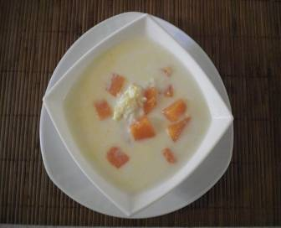
Технологія приготування

Гарбуз, нарізаний кубиками, кладуть в кипляче молоко і варять до напівготовності, потім додають рис, сіль, цукор, варять до готовності.

Правила відпуску

Подають в глибокій порційній тарілці, зі шматочком вершкового масла.

Вимоги до якості

Зовнішній вигляд - на поверхні часточки жиру.
Колір - кремовий.
Консистенція - в міру загущена.
Запах - властивий продуктам.
Смак - в міру солодкий, в міру солоний, без присмаку підгорілого молока.

ІНСТРУКЦІЙНА КАРТКА ФОТО-АЛГОРИТМ приготування супу молочного з гарбузом та крупою

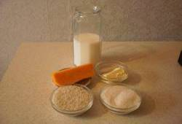 | 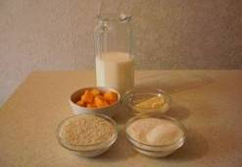
1. Набір продуктів | 2. Підготовка продуктів
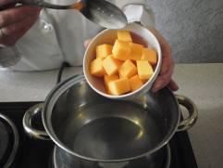 | 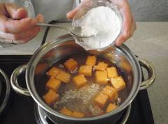
3. Засипання в киплячу воду підготовлену крупу | 4. Додавання нарізаного великими кубиками гарбуза
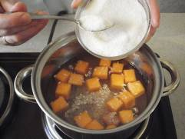
5. Додавання цукру | 6. Додавання солі, варіння до напівготовності
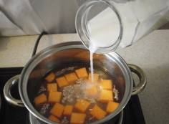 | 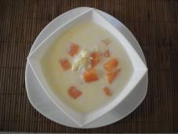
7. Додавання гарячого молока, доведення страви до готовності | Відпуск страви (подають в глибокій порційній тарілці, зі шматочком вершкового масла)

Додаток 5
ЗАВДАННЯ № 2
для поточного інструктажу
на тему «Приготування супів

Ви отримали завдання приготувати страву: Суп молочний з крупою

Вам необхідно:
- Зробити перерахунок сировини та скласти технологічну картку на 5 порцій згідно : Збірник рецептур, Київ, 2003р.

- Підібрати інвентар, інструмент, посуд для приготування страви.
- Дотримуватись вимог безпеки праці під час виконання завдання.
- Організувати робоче місце для приготування страви.
- Оформити та відпустити приготовлену страву з дотриманням температурного режиму та норм відпуску, провести бракераж.

Додаток 6

Суп молочний з крупою
Основа: Збірник рецептур, Київ, 2003р.

Назва сировини напівфабрикату | Кількість сировини
Назва сировини напівфабрикату | Брутто, г | Нетто, г
Молоко | 350 | 350
Вода | 175 | 175
Крупа рисова | 35 | 35
або манна | 35 | 35
або кукурудзяна | 30 | 30
або пластівці вівсяні Геркулес | 30 | 30
або ячна | 40 | 40
або гречана | 40 | 40
або перлова | 40 | 40
або пшоно | 40 | 40
Масло вершкове | 5 | 5
Цукор | 5 | 5
Вихід | 500

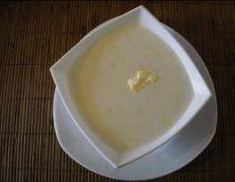

Технологія приготування
Підготовлені крупи варять у підсоленій воді до напівготовності 10-15 хв. Вливають гаряче молоко, додають сіль, цукор і варять до готовності. Якщо суп варять нанезбираному молоці, крупи слід попередньо проварити у воді 5-7 хв., відкинути на сито і дати стекти воді, а потім покласти в кипляче молоко і варити до готовності.
Готуючи суп з ячною або манною крупою, просіяні крупи засипають тоненькою цівкою в кипляче молоко або суміш молока з водою, додають сіль, цукор, варять 5-7 хв. до готовності.

Правила відпуску

Подають в глибокій порційній тарілці, зі шматочком вершкового масла.
Вимоги до якості

Зовнішній вигляд - на поверхні часточки жиру.
Колір - білий
Консистенція - в міру загущена.
Запах - властивий продуктам.
Смак - в міру солодкий, в міру солоний, без присмаку підгорілого молока.

ІНСТРУКЦІЙНА КАРТКА ФОТО-АЛГОРИТМ
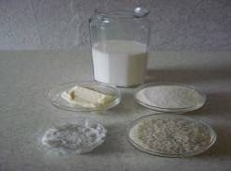
приготування супу молочного з крупою

 | 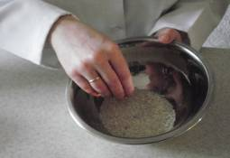
1. Набір продуктів | 2. Перебирання крупи
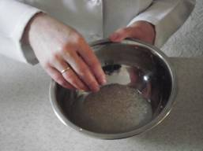 | 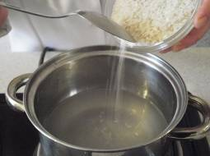
3. Промивання крупи | 4. Засипання підготовленої крупи в киплячу воду та варіння до напівготовності
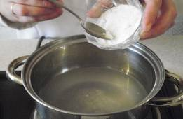 | 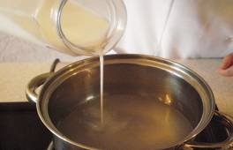
5. Додавання солі | 6. Вливання гарячого молока
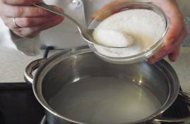 | 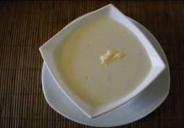
7. Додавання цукру та варіння до готовності | 8. Відпуск страви (подають в глибокій порційній тарілці, зі шматочком вершкового масла)
Додаток 8
ЗАВДАННЯ № 3
для поточного інструктажу
на тему «Приготування супів

Ви отримали завдання приготувати страву: Суп молочний з фігурними макаронними виробами
Вам необхідно:
- Зробити перерахунок сировини та скласти технологічну картку на 5 порцій згідно : Збірник рецептур, Київ, 2003р.

- Підібрати інвентар, інструмент, посуд для приготування страви.
- Дотримуватись вимог безпеки праці під час виконання завдання.
- Організувати робоче місце для приготування страви.
- Оформити та відпустити приготовлену страву з дотриманням температурного режиму та норм відпуску, провести бракераж.

Додаток 9

Суп молочний з фігурними
макаронними виробами
Основа: Збірник рецептур, Київ, 2003р
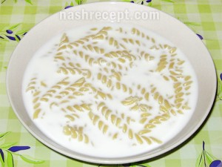
Назва сировини | Кількість сировини
Назва сировини | Брутто,г | Нетто,г
Молоко | 350 | 350
Вода | 110 | 110
Фігурні вироби | 40 | 40
Масло вершкове | 5 | 5
Цукор | 5 | 5
Вихід | 500

Технологія приготування

Макаронні фігурні вироби («зірочки», «алфавіт», «вушка») відразу засипають у кипляче молоко або суміш молока з водою, додають сіль, цукор, варять до готовності.

Правила відпуску

Подають в глибокій порційній тарілці, зі шматочком вершкового масла.

Вимоги до якості

Зовнішній вигляд - на поверхні часточки жиру.
Колір - білий.
Консистенція - в міру загущена.
Запах - властивий продуктам.
Смак - в міру солодкий, в міру солоний, без присмаку підгорілого молока.

ІНСТРУКЦІЙНА КАРТКА ФОТО-АЛГОРИТМ
приготування супу молочного з макаронними виробами
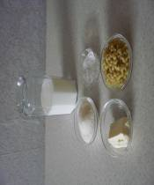 | 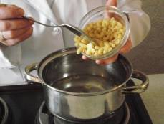
1. Набір продуктів | 2. Відварювання макаронних виробів до напівготовності
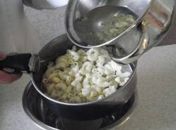 | 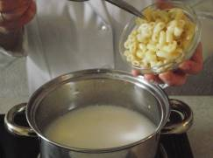
3. Зливання води | 4. Додавання макаронів у киплячу суміш молока і води
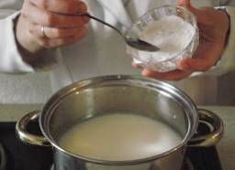 | 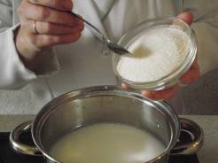
5. Додавання солі | 6. Додавання цукру і варіння до готовності
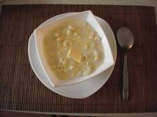
7. Відпуск страви (подають в глибокій порційній тарілці

Додаток 11
ЗАВДАННЯ № 4
для поточного інструктажу
на тему «Приготування супів

Ви отримали завдання приготувати страву Суп молочний з овочами
Вам необхідно:

- Зробити перерахунок сировини та скласти технологічну картку на 5 порцій згідно : Збірник рецептур, Київ, 2003р.

- Підібрати інвентар, інструмент, посуд для приготування страви.
- Дотримуватись вимог безпеки праці під час виконання завдання.
- Організувати робоче місце для приготування страви.
- Оформити та відпустити приготовлену страву з дотриманням температурного режиму та норм відпуску, провести бракераж.

Додаток 12

Суп молочний з овочами
Основа: Збірник рецептур, Київ, 2003р.

Назва сировини | Кількість сировини
Назва сировини | Брутто,г | Нетто,г
Молоко | 250 | 250
Вода | 100 | 100
Капуста цвітна | 80 | 40
або білоголова | 50 | 40
Картопля | 135 | 100
Морква | 25 | 20
Квасоля овочева | 55 | 50
Вихід | 500
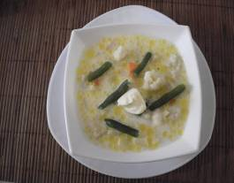
Технологія приготування

Моркву, ріпу нарізують скибочками, брусочками, часточками або кубиками, картоплю – кубиками або часточками; білоголову капусту – шашками; цвітну капустурозбирають на суцвіття; стручки квасолі розрізують на 2-3 частини. Ріпу, деякі сортибілоголової капусти і цвітну капусту попередньо бланшують, щоб зникла гіркість.
У киплячу підсолену воду кладуть пасеровану моркву і ріпу, доводять до кипіння,додають картоплю, капусту і варять при слабкому кипінні до готовності. За 5-7 хв. дозакінчення варіння кладуть варену квасолю, вливають гаряче молоко, солять і доводять до кипіння. Суп інколи заправляють пасерованим борошном, розбавленим молокомабо водою.

Правила відпуску

Подають в глибокій порційній тарілці, зі шматочком вершкового масла.
Вимоги до якості
Зовнішній вигляд - на поверхні посічена зелень, скалки жиру, овочі порізані відповідної форми, овочі зберегли форму нарізки.
Колір - кремовий.
Консистенція - в міру загущена, овочі м’які, не переварені.Запах - властивий продуктам
додаток 13
ІНСТРУКЦІЙНА КАРТКА ФОТО-АЛГОРИТМ
приготування супу молочного з овочами

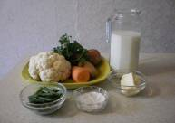 |  | 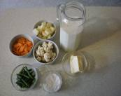
1. Набір сировини |  | 2. Підготовка продуктів
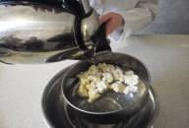 | 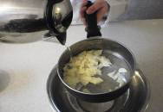 |  | 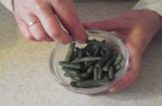
3. Бланширування розібраного суцвіття капусти | 4. Бланширування нарізаної ріпи |  | 5. Перебирання фасолі, розрізання на 2-3 частини
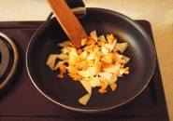 | 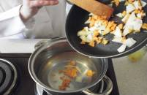 |  | 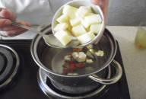
6. Пасерування нарізаної моркви і ріпи | 7. Закладання пасерованих овочів у киплячу підсолену воду |  | 8. Додавання картоплі, нарізаної кубиками
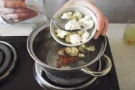 | 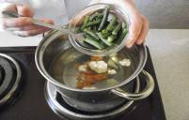 |  | 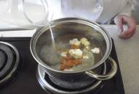
9. Додавання капусти, варіння на слабкому вогні до готовності | 10. Додавання вареної квасолі за 5-7 хв. до закінчення варіння |  | 11. Додавання гарячого молока, солі, доведення до кипіння
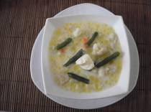 |  | 12. Відпуск страви (подають в глибокій порційній тарілці, зі шматочком вершкового масла)

Додаток 14
ЗАВДАННЯ № 5
для поточного інструктажу
на тему «Приготування супів

Ви отримали завдання приготувати страву «Суп молочний з крупою (манна)»
Вам необхідно:

- Зробити перерахунок сировини та скласти технологічну картку на 5 порцій згідно : Збірник рецептур, Київ, 2003р.

- Підібрати інвентар, інструмент, посуд для приготування страви.
- Дотримуватись вимог безпеки праці під час виконання завдання.
- Організувати робоче місце для приготування страви.
- Оформити та відпустити приготовлену страву з дотриманням температурного режиму та норм відпуску, провести бракераж.

Додаток 15

Суп молочний з крупою (манна)
Основа: Збірник рецептур, Київ, 2003р.

Назва сировини напівфабрикату | Кількість сировини
Назва сировини напівфабрикату | Брутто, г | Нетто, г
Молоко | 350 | 350
Вода | 175 | 175
Крупа манна | 35 | 35
Масло вершкове | 5 | 5
Цукор | 5 | 5
Вихід | 500
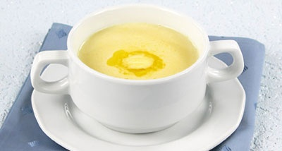

Технологія приготування

Суміш молока та води доводять до кипіння, додають сіль та цукор. Просіяну манну крупу засипають тоненькою цівкою в киплячу суміш молока з водою, варять 5-7 хв. до готовності.

Правила відпуску

Подають в глибокій порційній тарілці, зі шматочком вершкового масла.
Вимоги до якості

Зовнішній вигляд - на поверхні часточки жиру.
Колір - білий
Консистенція - в міру загущена.
Запах - властивий продуктам.
Смак - в міру солодкий, в міру солоний, без присмаку підгорілого молока.

Додаток 16
ЗАВДАННЯ № 6
для поточного інструктажу
на тему «Приготування супів

Ви отримали завдання приготувати страву «Молочний з манною крупою та цукатами (фірмова страва)»

Вам необхідно:

- Зробити перерахунок сировини та скласти технологічну картку на 5 порцій

- Підібрати інвентар, інструмент, посуд для приготування страви.
- Дотримуватись вимог безпеки праці під час виконання завдання.
- Організувати робоче місце для приготування страви.
- Оформити та відпустити приготовлену страву з дотриманням температурного режиму та норм відпуску, провести бракераж.

Додаток 17

Суп молочний з манною крупою
та цукатами (фірмова страва)
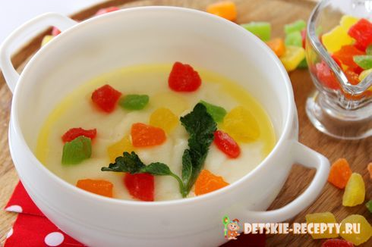
Назва сировини напівфабрикату | Кількість сировини
Назва сировини напівфабрикату | Брутто, г | Нетто, г
Молоко | 350 | 350
Вода | 175 | 175
Крупа манна | 35 | 35
Цукати | 20 | 20
Масло вершкове | 5 | 5
Цукор | 5 | 5
Вихід | 500/20

Технологія приготування

Суміш молока та води доводять до кипіння. Просіяну манну крупу засипають тоненькою цівкою в киплячу суміш молока з водою. Додають сіль, цукор та нарізані цукати, варять 5-7 хв. до готовності.
Правила відпуску

Подають в глибокій порційній тарілці, заправляють вершковим маслом, зверху посипають цукатами. Можна прикрасити листочком свіжої м’яти або мелісі, що надасть супові приємний аромат.
Вимоги до якості

Зовнішній вигляд - на поверхні часточки жиру та цукати.
Колір - білий
Консистенція - в міру загущена.
Запах - властивий продуктам.
Смак - в міру солодкий, в міру солоний, без присмаку підгорілого молока.
Додаток 18
ІНСТРУКЦІЙНА КАРТКА ФОТО-АЛГОРИТМ
приготування супу молочного з манною крупою та цукатами
(фірмова страва)

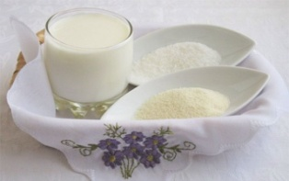 | Набір сировини
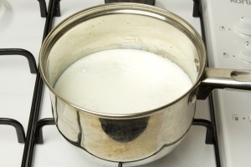 | Суміш молока та води доводять до кипіння.
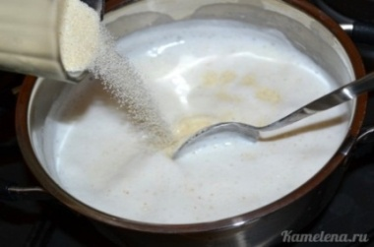 | Просіяну манну крупу засипають тоненькою цівкою в киплячу суміш молока з водою
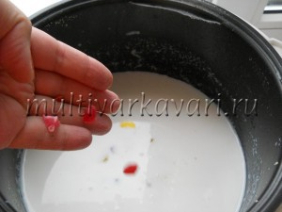 | Додають сіль, цукор та нарізані цукати,
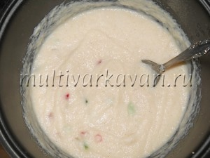 | Варять 5-7 хв. до готовності.
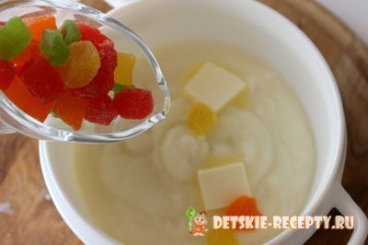 | Подають в глибокійпорційнійтарілці, заправляють вершковим маслом, зверху посипають цукатами.
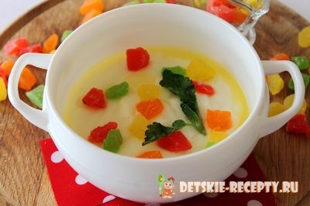 | Можна прикрасити листочком свіжої м’яти або мелісі, що надасть супові приємний аромат.

Додаток 19

Картка – нагадування
Корисні поради при приготуванні перших страв
- Використовуйте каструлю з товстим дном.
- Дотримуйтесь співвідношення води використаних продуктів.
- Накривайте каструлю кришкою, щоб максимально зберегти вітаміни.
- Перед тим як закладати продукти, переконайтесь що вода закипіла.
- Не забувайте помішувати страву під час варіння, щоб продукти не пристали до дна посуду.
- Подавайте страву тільки в підігрітих тарілках.

Додаток 20
Корисні поради

- Цільне молоко густе, чисто білого кольору, а розбавлене водою – рідке, з голубуватим відтінком.

- Перед кип’ятінням молока переконайтеся, чи воно не зсядеться. Для цього молоко прокип’ятіть у столовій ложці.

- Варіть молочні супи в окремому посуді з товстим дном і на слабкому вогні, щоб не пригоріло молоко.

- Кип’ятіть молоко в посудині з товстим дном, на сильному вогні, весь час помішуючи, щоб воно не пригоріло.

- Якщо молоко пригоріло, відразу перелийте його в чистий посуд, додайте трошки солі і перемішайте.

- Молоко не пригорить, якщо посуд для його кип’ятіння сполоснути холодною водою.

Додаток 21
Інструкційно-технологічна картка
попередження дефектів при приготуванні супів

№  з/п | Можливі дефекти, вади, недоліки | Причини виникнення | Способи  усунення
1 | Овочі недоварені або переварені не зберегли форму нарізки | Не дотримувались послідовності закладки продуктів | Овочі слід закладати в такому порядку, щоб вони одночасно дійшли до готовності
2 | В овочевій пасеровці морква підгоріла, а цибуля сира | Не дотримувались послідовності закладки овочів | Слід спочатку спасерувати цибулю до прив'ялення, а потім додати моркву і пасерувати разом
5 | Бульйон у супах непрозорий, овочі втратили форму | Варили при бурхливому кипінні, не дотримувались строків варіння. Не настояли після приготування | Закладати продукти згідно зі строками варіння. Суп треба настояти 15-20 хв.. Жир спливає, бульйон стає прозорим
6 | Макаронні вироби втратили форму, розварилися | Готовий суп залишили настоюватися на гарячій плиті 30-40 хв. | Порядок закладки макаронних виробів залежить від їх виду. Супи з макаронними виробами не настоюють
7 | Молоко зсілося | Молоко не свіже | Для перевірки свіжості молока, прокип’ятити його в столовій ложці
8 | Суп молочний підгорів | Не правильно використана посуда, варили на сильному вогні | Перелити в чистий посуд

Додаток 22
Конспект уроку
СУПИ МОЛОЧНІ

Молочні супи готують на коров’ячому молоці або на суміші незбираного молока з водою, а також на молоці згущеному стерилізованому без цукру.

Академік Павлов назвав молоко «дивною» їжею, виготовленою самою природою. Молоко коров’яче – це фізіологічна рідина, продукт нормальної секреції молочної залози тварин.
У молоці міститься понад 100 різних компонентів, які добре збалансовані, тому легко і майже повністю засвоюються організмом людини.
Молоко містить білки – казеїн( надає молоку білого кольору), альбумін
(розчиняється у воді), глобулін ( не розчиняється у воді); молочний жир – у вигляді емульсії з жирових кульок; молочний цукор – лактоза; вітаміни, мінеральні речовини, ферменти.
Свіже коров’яче молоко на молокозаводі обчищають від механічних домішок, а потім піддають тепловій обробці для знищення мікроорганізмів і підвищення його стійкості при зберіганні.
За способом теплової обробки коров’яче молоко поділяють на пастеризоване і стерилізоване.

Пастеризованим називають молоко, яке піддають обробці при температурі не вище 100°.
Стерилізованим називають молоко, яке піддавали обробці при температурі вище 100*.

Молоко являє собою однорідну рідину без осаду. Колір білий з жовтуватим відтінком. Смак і запах властиві молоку без сторонніх присмаків і запахів.

Не допускаються дефекти молока : гіркість, запліснявілість, з присмаком і запахом, не характерним для молока, з різко вираженим присмаком кормів, забруднене.

Молочні супи готують з макаронними виробами, крупами на незбираному молоці або суміші молока з водою. Макаронні вироби, крупи з цілих зерен погано розварюються у молоці, тому їх спочатку варять до напівготовності у воді, а потім у молоці.
Молочні супи варять невеликими порціями, оскільки при тривалому зберіганні погіршуються колір, запах, консистенція і смак. Готовий суп заправляють вершковим маслом.

Додаток 23

«Приготування супів»

Правила санітарії та особистої гігієни під час роботи в гарячому цеху

- До роботи допускаються особи, що пройшли спеціальний медичний огляд.
- Санітарний одяг повинен бути чистим, випрасуваним з усіма ґудзиками, волосся прибране під ковпак, рукава застебнуті або підкочені.
- Санітарний одяг змінювати не менше трьох разів на тиждень.
- Санітарний одяг необхідно зберігати окремо від верхнього.
- Не заколювати голками та шпильками одяг, не тримати в кишені сторонні предмети.
- Не слід носити на роботі прикраси та годинник
- Необхідно систематично коротко стригти нігті, робити виробничий манікюр.
- Перед початком роботи ретельно вимити руки з милом.
- Не відвідувати в санітарному одязі вбиральню, а після відвідування ретельно мити руки.
- Не виходити в санітарному одязі на вулицю.
- Виконувати виробничі операції, використовуючи маркерований посуд.
- Не слід користуватися інвентарем та посудом не за призначенням.
- Під час приготування страв необхідно ретельно дотримуватись правил ведення технологічного процесу.
- Суворо дотримуватись термінів зберігання і реалізації страв.
- Під час травмування рук (порізи, проколи) слід негайно припинити роботу, обробити рану.
- В кінці роботи необхідно прибрати робоче місце та помити його мийними засобами.
- Санітарний одяг необхідно зберігати окремо від верхнього

Додаток 24
Витяг з інструкції з охорони праці № 86 від 25 травня 2010 року

Вимоги безпеки праці під час роботи в гарячому цеху

- Не слід працювати в гарячому цеху при несправній вентиляції.
- Не працювати на устаткуванні, правила експлуатації якого Ви не знаєте.
- Не розмовляти під час роботи та не відволікати інших.
- Не слід працювати на слизькій підлозі, у взутті без задників.
- Не залишати працююче обладнання без нагляду, мити, чистити та регулювати його під час роботи.
Конфорки електричних плит повинні бути без тріщин, з бортовою поверхнею. Не слід розливати жир або рідину на відкриті ТЕНи або розпечену поверхню конфорок.
Електричне устаткування повинно мати справне заземлення, біля пульту управління має бути гумовий килимок.
Електричне устаткування вмикати та вимикати тільки сухими руками.
- В киплячий жир продукти закладати підсушені.
- Під час роботи з розігрітим жиром рукава повинні бути опущені, а руки сухими.
- На жарову поверхню сковороди продукти класти рухом „від себе”,
Кришку з гарячої каструлі знімати рухом „на себе”, захищаючи лице від опіків парою.
- Під час перенесення посуду з гарячою стравою потрібно голосно попередити інших: „Обережно!”
- Переносити гарячу каструлю слід відкритою, заповнену стравою на 85%, користуючись сухим рушником.
- Посуд з гарячою їжею слід ставити на міцну, стійку підставку.
- Не слід працювати з наплитним посудом, який має несправні ручки.
- Під час роботи дверцята жарової шафи повинні бути закриті.
- Повертати чашу сковороди можна лише після вимкнення з електромережі.
- Під час роботи на універсальній кухонній машині слід впевнитися, що змінний механізм надійно зафіксований.
18. Щоб не порізати пальці:
- під час роботи не жестикулювати ножем;
- ніж класти лезом до дошки, а якщо на дошці - лезом назовні;
- пальці лівої руки підігнути, лезо ножа притиснути до суглобів;
- палець не повинен знаходитися на лезі;
- руками не знімати овочі з леза ножа;
- правильно передавати ніж;
- ніж тримати в чохлі.

Додаток 25
Критерії оцінювання навчальних досягнень учнів
за професією “Кухар”3 розряд, з професійно-практичної підготовки по темі уроку:«Приготування супів

Критерії оцінювання робіт
№ з/п | Критерії оцінювання | Критерії оцінювання | Кількість балів
1 | Стан санітарного одягу. | 10
2 | Дотримання санітарних вимог, вимог техніки безпеки, прибирання робочого місця. | 15
3 | Навчальна дисципліна. | 10
4 | Правила здійснення технологічного процесу | 15
5 | Дотримання послідовності приготування страви згідно завдання | 25
6 | Підбір посуду , інструменту , інвентарю | 10
7 | Визначення відсотку відходів . | 10
8 | Дотримання норм часу. | 10
 | Всього | 100
Результати оцінювання :
Кількість балів | Оцінка
96-100 | 12
91-95 | 11
86-90 | 10
81-85 | 9
71-80 | 8
61-70 | 7
56-60 | 6
51-55 | 5
41-50 | 4
31-40 | 3
21-20 | 2
До 20 | 1

Додаток 26
Картка – анкета
« Враження про приготовлену страву »
Прізвище та ім’я учня______________________________________________
Дата уроку _______________________________________________________
Тема уроку_______________________________________________________
Назва страви:_____________________________________________________
_________________________________________________________________
_________________________________________________________________
_________________________________________________________________
_________________________________________________________________
Що сподобалось
в приготовленій страві:____________________________________________
_________________________________________________________________
_________________________________________________________________
_________________________________________________________________
_________________________________________________________________
Що не сподобалось
в приготовленій страві:___________________________________________
_________________________________________________________________
_________________________________________________________________
_________________________________________________________________
_________________________________________________________________
Поради та побажання:______________________________________________
_________________________________________________________________
_________________________________________________________________
_________________________________________________________________
_________________________________________________________________
Оцінка за урок_____________________________________________________
Підпис___________________

Додаток 27


